关于2022年内地高校招收香港中学文凭考试学生征集志愿的公告
整理归属 广东省教育考试院
发布日期 2022-08-01
来源 广东省教育考试院
栏目 联合招生
存档日期 2026-10-27
原文链接 https://eea.gd.gov.cn/lhzs/content/post_3985648.html
同文来源 https://eea.gd.gov.cn/tzgg/content/post_3985647.html

2022年内地高校招收香港中学文凭考试学生（以下简称香港文凭试招生）第一阶段录取工作已于7月31日顺利结束。考生可登录香港文凭试招生录取系统查看本人录取结果，网址为:https://www.eeagd.edu.cn/hkmslq/ks/。
目前，仍有部分院校尚未完成招生计划，现决定对已报名参加2022年香港文凭试招生，成绩不低于教育部确定的最低录取标准且未被录取的考生进行征集志愿，组织补录。具体安排如下：
一、征集志愿填报时间及网址
（一）时间：8月1日16:00-8月3日16:00
（二）网址：https://www.eeagd.edu.cn/hkmslq/ks/
二、征集志愿成绩要求
考生成绩须达到教育部确定的最低录取标准。除“校长推荐计划”以内的考生和报考艺术体育类专业的考生外，最低录取标准为“3、3、2、2”，即参加香港中学文凭考试的中国语文科、英国语文科达到第3级及以上，数学科、通识教育科达到第2级及以上。“校长推荐计划”以内的考生最低录取标准为：四门核心课程的分数之和须为10分（含）以上，且每门课程的分数不低于2分（含）。报考艺术体育类专业的考生最低录取标准为“2、2、1、1”。
三、征集志愿院校及计划
参加香港文凭试招生征集志愿的院校及计划数见附件。
四、征集志愿设置
征集志愿实行梯度志愿投档录取模式，每位考生可填报2所院校，每所院校可选择4个专业志愿。
五、征集志愿注意事项
（一）相关院校参加征集志愿的具体专业，考生可登录香港文凭试招生录取系统，在考生数据页面右上角的“查询计划”或者填报征集志愿页面下方的“查询参加补录的学校专业”中查看。
（二）由于各校录取要求不同，考生填报征集志愿前，请务必向院校了解清楚录取原则，避免浪费志愿。
（三）考生填报征集志愿并核对无误后，务必在截止时间前点击“确认征集志愿”按钮提交志愿。只保存志愿信息但未确认的志愿信息无效，不能参加录取。
（四）已被录取的考生不再参加征集志愿录取。
附件：2022年香港文凭试招生征集志愿院校及计划数汇总表
中华人民共和国普通高等学校
联合招收华侨港澳台学生办公室
2022年8月1日
原图分页 1/3
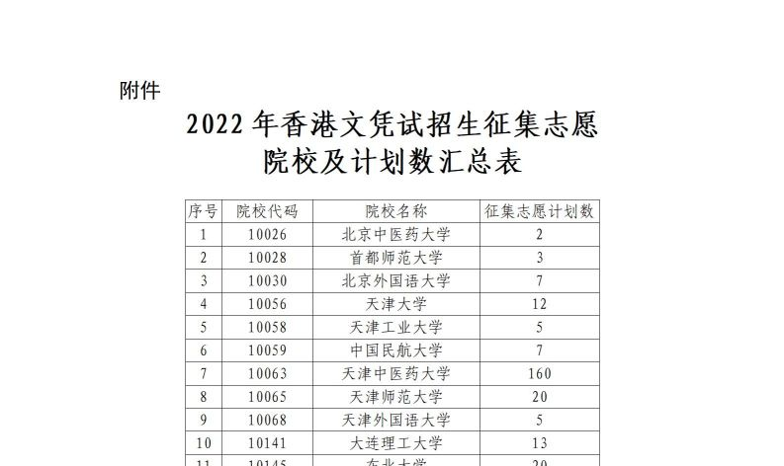
原图分页 2/3
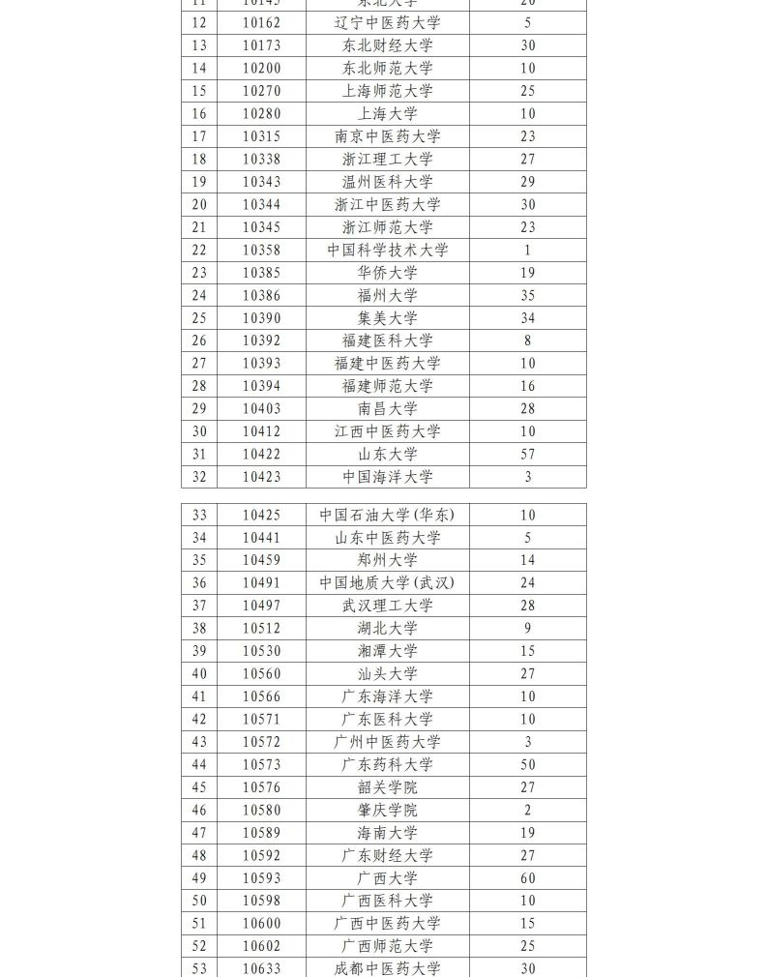
原图分页 3/3
